Кышкы Олимпиада Сочи-2014 һәм математика

Мәктәпкә хәзерлек төркеме белән “ Математик күзаллауны формалаштыру” шөгыленән дәрес планы.
Максат:
- Балалар белән зурырак, кечерәк, кәгазъ битендә орентлашу, санау тәртибен, саннарны кабатлау.
- Кышкы Олимпиада Сочи-2014 турында мәглумат бирү, Олимпия уеннары турында һәм Олимпия символикасы, талисманы, тарихы турында балаларга аңлату.
- Сүз байлыгын арттыру.
- Хәтер, фикерләү сәләтен үстерү. Ватанпәрвәрлек хисләрен тәрбияләү.

Дәрес барышы:
Исәнмесез балалар ! Бүгенбез сезнең белән дәрестә саннар турында белгәннәребезне кабатларбыз, шул ук вакытта Олимпиада уеннары турында сөйләшеп китәрбез.
-Балалар кайсыгыз әйтә ала нинди уеннар микән ул Олимпия уеннары?
-Анда кемнәр катнашалар?
- Сез нинди кышкы спорт уеннарын беләсез?

Әйе балалар Олимпия уеннары үзенең башлангычын борынгы Грециядән алып килә. Борынгы греклар даими рәвештә Олимпия тавы итәгенә җыелып торле спорт ярышлары үткәрә торган булалар. Уеннарның исемедә шуңа күрә Олимпия уеннары дип атала. Ләкин гомерләр үтү белән бу уеннар онытыла һәм аларны үткәрми башлыйлар. Берничә йөз еллар дәвамында бу уеннарны үткәрми торгач Пьер де Кубертен дигән француз кешесе шул уеннарны кире кабат башлап җибәрә. Баштарак Олимпия уеннары бары тик спортның җәйге төрләре буенча гына, җәй көннәре генә үткәрелә. Берникадәр вакыттан соң уеннар кыш көннәрендә кышкы төрләр буенча үткәрелә башлый.Олимпия уеннары дүрт елга бер тапкыр дөньяның төрле илләрендә үткәрелә. Бу ел инде 2014 елда шул кышкы Олимпия уеннарының 22 чесе безнең илдә, Россиядә, Сочи шәһәрендә үткәрелә.Ул уеннар бүгенге көндәдә бара. Олимпияданың үзенең символы бар. Һәм һәр Олимпия уенының талисманы була. Бүген без сезне шулар белән таныштырып үтәрбез.

Хәзер сез рәсемдә Олимпияда символарының берсен күрәсез. Ул Олимпия боҗралары.
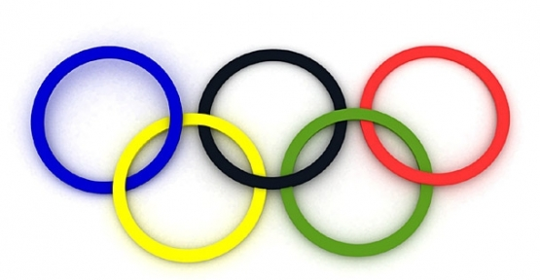

-Балалар сез рәсемдә ничә боҗра күрәсез?
- Без рәсемдә биш боҗра күрәбез.
-Алар нинди төсләрдә?
-Алар зәңгәр, сары, кара, яшел, кызыл төсләрдә.
-Алар ничек урнашканнар?
- Алар бер берсе белән тоташтырылып ике рәткә урнашканнар.
-Һәр рәттә ничә боҗра?
-Астагы рәттә ике, өстәге рәттә өч боҗра.
-Сары боҗра кайда урнашкан?
- Сары боҗра аскы рәттә, сул якта урнашкан.
-Кара боҗра кайда урнашкан?
- Кара боҗра өске рәттә уртада урнашкан.
-Кызыл боҗра кайда урнашкан?
-Кызыл боҗра өске рәттә уң як кырыйга урнашкан.
-Яшел боҗра кайда урнашкан?
-Яшел боҗра аскы рәттә уң якта урнашкан.
-Зәңгәр боҗра кайда урнашкан?
-Зәңгәр боҗра өске рәттә сул якта урнашкан.
-Әйе балалар сез Олимпия символларының берсе , Олимпия боҗраларын карап үттегез. Ул бер берсенә тоташтырылган биш боҗрадан тора. Алар дөньяның биш өлешенең бердәмлеген күрсәтәләр. Чөнки Олимпия уеннарында барлык халыкларда берләшеп, дус –тату, гаделлек, тынычлык белән катнашалар. Олимпия боҗралары Олимпия флагына урнаштырылган.
-Әйдәгез әле балалар хәзер чын олимпиячеләр кебек физкульминутка үткәреп алыйк.
Физкульминутка:
Без булачак олимпиячеләр
Кулларны як-яктан өскә күтәрәбез.
Бездә алар кебек көчле
Гәүдәне билдән як-якка борабыз,
Бездә алар кебек гадел
Урыннарда чүгәлибез торабыз
Бездә алар кебек бердәм
Урыннарда кузгалмыйча атлыйбыз.
Бездә алар кебек өлгер булып
Үсәргә сүз бирәбез, тырышабыз!!!
- Ә хәзер инде балалар әйдәгез быел бездә Россиядә, Сочи шәһәрендә үтә торган Кышкы Олимпия уеннарының талисманнары белән танышып үтик. Алар өчәү Леопард, Ак аю, Куянкай. Леопард тауда коткаручы булып эшли һәм Кавказ тауының биек өлешендә тора. Алпинист, сноубортта оста шуа. Ак аю поляр кругында яши. Полярниклардан чангыда, конькида, чанада шуарга өйрәнгән. Бигрәктә керлинг уйнарга ярата. Куянкай Урман Академиясендә бишлегә генә укый, спорт ярышларында катнаша, әнисенә “Урман буасы” ресторанында ярдәм итә. Бу рәсемдә сез аларны күрәсез. Хәзер инде балалар сорауларга җавп бирик.
- Сочидагы Олимпиаданың талисманнары ничәү?
- Сочидагы Олимпиаданың талисманнары өчәү.
- Аларның исемнәре ничек?
- Аларның исемнәре Леопард, Ак аю, Куянкай.
- Аларның кайсысы зурырак, кайсысы кечерәк?
- Иң кечкенәсе Куянкай, анан зурырак Леопард, иң зурысы Ак аю?
- Алар рәсемдә нинди тәртиптә урнашканнар?
- Куянкай уртада, Леопард сул якта, Ак аю уң якта.
- Алар нинди төсләрдә?
- Ак аю белән Куянкай ак төстә, Леопард соры төстә.
- Куянкайның муенындагы бантик нинди төстә?
- Куянкайның муенындагы бант зәңгәр төстә.
- Ак аюның муенындагы шарф нинди төстә?
- Ак аюның муенындагы шарф зәңгәр төстә.
- Леопардның билендәге каешы нинди төстә?
- Леопардның билендәге каешы зәңгәр төстә.
- Куянкай башкалар белән чагыштырганда нинди зурлыкта?
- Куянкай башкалар белән чагыштырганда иң кечкенәсе.
- Ак аю башкалар белән чагыштырганда нинди зурлыкта?
- Ак аю башкалар белән чагыштырганда иң зурысы.
- Леопард башкалар белән чагыштырганда нинди зурлыкта?
- Леопард башкалар белән чагыштырганда, Куянкайдан зурырак, Ак аюдан кечерәк.
- Менә шулай балар без сезнең белән Сочи шәһәрендә үтә торган Кышкы Олимпия уеннарының талисманнары белән таныштык.
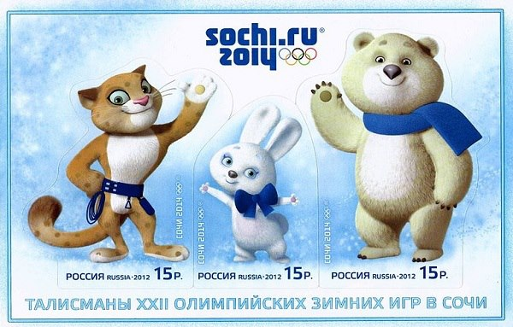

- Балалар әле болардан тыш тагын олимпия символлары бар. Алар олимпия уты, олимпия медалләре, олимпия гимны, олимпия анты, олимпия дивизы, олимпия салюты, уенарның эмблемасы, зәйтүн агачы ботагы һәм без бүген сезнең белән өйрәнгән олимпия флагы белән боҗралары, олимпия талисманы. Әйдәгез инде балалар хәзер бергәләп санап карыйк барысы ничә символы булды микән Олимпиаданың.
- олимпия уты-1 (бер)
- олимпия медалләре- 2 (Ике)
- олимпия гимны-3 (өч)
- олимпия анты-4 (дүрт)
- олимпия дивизы-5 (биш)
- олимпия салюты-6 (алты)
- уенарның эмблемасы-7 (җиде)
- зәйтүн агачы ботагы-8 (сигез)
- олимпия флагы белән боҗралары-9(тугыз)
- олимпия талисманы- 10 (ун)
- Бер,ике , өч, дүрт, биш, алты, җиде, сигез, тугыз, ун.
- Барысы бергә ун булды.
- Балалар шулай итеп без бүген сезнең белән Олимпия уеннарының символлары, тарихы белән таныштык. Шулай ук унга хәтле санауны искә төшердек, төсләрне һәм предметларның урнашу тәртипләрен карап үттек. Сезнең барыгызныңда чын олимпиячеләр кебек сау –сәләмәт, көчле, җитез, кыю, гадел булып үсеүгезне телим. Сау булыгыз.

